УДК

Визначення функції К-тарування для різьбових з’єднаннях бурильних труб

¹Р.В.Рачкевич, ¹В.І.Артим, ²А.В.Козлов

¹Івано-Франківський Національний технічний університет нафти і газу, 76019

м. Івано-Франківськ, вул. Карпатська, 15, тел. (03422) 42002,
e-mail: ndingt@nung.edu.ua

²ДАТ „Чорноморнафтогаз”, 95000, Україна, АР Крим,
м. Сімферополь, проспект Кірова / провул. Совнаркомовський, 52/1, тел. (0652) 523403
e-mail: office@gas.crimea.ua

Аннотация. В работе рассмотрен метод экспериментально-аналитического определения функции К-тарирования для расчета коэффициента интенсивности напряжений перед фронтом поверхностных полуэллиптических усталостных трещин в поперечном сечении резьбовых соединений бурильных труб.

Abstract. In the article the author describes the method of experimental-analytical function definition of K-taring for calculation of the stress intensity factor in front of fatiguing semi-elliptical surface cracks in cross section of threaded joints of drill pipes.

На даний час при видобуванні нафти та газу спостерігається чітка тенденція до збільшення кількості похило-скерованих та горизонтальних свердловин. При їх будівництві колона бурильних труб зазнає суттєвих змінних навантажень, що можуть стати причиною втомної відмови її елементів. З метою попередження аварій розроблено цілий ряд методів прогнозування залишкового ресурсу, значна частина яких базується на критеріях механіки руйнування. При такому підході ресурс деякого елементу бурильної колони визначається кількістю циклів навантаження $N$, які необхідні для збільшення розмірів втомної тріщини від початкового $l_{0}$ до критичного $l_{C}$ значення [1 – 5]

$N=\int_{l_{0}}^{l_{C}}{\frac{\text{dl}}{v}}$, (1)

де $v$ – швидкість поширення втомної тріщини, що визначається з модифікованої формули Періса

$v={\text{10}}^{−7}$. (2)

Величини $K∗$ та $n$ є характеристиками тріщиностійкості матеріалу досліджуваного об’єкту і отримуються в процесі лабораторних випробувань.
$K_{I}$ – коефіцієнт інтенсивності напружень (КІН), який залежить від навантаження та характерних розмірів тріщини, геометричних параметрів та масштабу досліджуваного об’єкту, умов виробництва та багатьох інших факторів.
Так, для визначення розмаху КІН перед кільцевою тріщиною, що розповсюджується в площині першого витка різьби ніпеля замкового різьбового з’єднання, в роботах [1, 2] застосовується формула

$ΔK=ΔM⋅\frac{F\left(ε,ε_{1}\right)}{D^{2,5}}$, (3)

де $ΔM$– розмах моменту згину;
$F\left(ε,ε_{1}\right)$– безрозмірна функція, $ε={d_{П}}/{D_{П}}$, $ε_{1}=l/{D_{П}}$;
$d_{П}$, $D_{П}$ – відповідно внутрішній та зовнішній діаметри перерізу, в якому поширюється тріщина;
$l$– довжина тріщини.
У роботі [3] для розрахунку КІН перед кільцевою тріщиною в бурильних трубах використовується модель пустотілого циліндра, згідно з якою

$\begin{aligned}K_{I}=\frac{P}{π\left[{\left(c+a\right)}^{2}−c^{2}\right]}\sqrt{πl}{\left\{0,8+\frac{l}{a+c}\left(4+1,\text{08}\frac{c}{a}\right)\right\}}^{−\frac{1}{2}}+ \\ +\frac{4M\left(c+a\right)\text{cos}ϕ}{π\left[{\left(c+a\right)}^{4}−c^{4}\right]}\sqrt{πl}{\left\{0,8+\frac{l}{a+c}\left(7,\text{12}+1,\text{08}\frac{c}{a}\right)\right\}}^{−\frac{1}{2}}\end{aligned}$ (4)

де $P$– осьове навантаження;
$M$– згинаючий момент;
$c$– внутрішній радіус циліндра;
$a$– товщина стінки циліндра;
$ϕ$– нормальний кут в центральному перерізі циліндра.
Численні експериментальні дослідження [4 – 8] показують, що в багатьох випадках відмови бурильних труб відбуваються через поширення напівеліптичних втомних тріщин. Так, автор статті [4] для опису зони передруйнування у різьбовому з’єднанні бурильної колони використовує модель Койтера, що отримана для крайової тріщини в напівплощині. Згідно з нею розмах коефіцієнту інтенсивності напружень визначається за формулою

$ΔK=Δσ\sqrt{\frac{π⋅l_{a}}{Q⋅Y}}$, (5)

де $Δσ$– розмах напружень;
$l_{a}$– глибина тріщини;
$Q$ –коефіцієнт урахування форми тріщини;
$Y$ –коефіцієнт урахування геометричних розмірів різьбового з’єднання бурильної колони.
Коефіцієнт урахування форми тріщини був розроблений Ньюманом [4] для тріщин з напівеліптичним фронтом. Рівняння для його визначення в бурильних трубах має вигляд

$Q=1\text{.}0+4\text{.}\text{595}{\left(\frac{l_{a}}{2l_{c}}\right)}^{1\text{.}\text{64}}$.

Тут $l_{c}$– половина довжини тріщини.
Коефіцієнт урахування геометричних розмірів різьбового з’єднання, яке знаходиться під дією циклічного згинаючого навантаження, описується рівнянням [4]

$Y=1\text{.}\text{1215}\left\{\frac{D_{b^{'}}}{d_{0}}\left[1+1\text{.}\text{217}\left(\frac{l_{a}}{D_{b^{'}}}\right)\right]\right\}\left[1−0\text{.}5\left(\frac{l_{a}−h_{t}}{h_{b}−h_{t}}\right)\right], \text{при} l_{a}>h_{t}$, (6)

де $D_{b^{'}}$– діаметр різьби на муфтовому кінці;
$d_{0}$– зовнішній діаметр тіла труби або з’єднання;
$h_{t}$– висота профіля різьби;
$h_{b}$– товщина стінки муфтового кінця замка;
$D_{p^{'}}$– діаметр різьби на ніпельному кінці.
Робота [5] містить відомості про дослідження втомної міцності бурильних труб, опираючись на модель напівеліптичної втомної тріщини в пустотілому циліндрі. В основу рівнянь для опису кінетики її розвитку покладено міркування про розкриття тріщини в умовах локальної плоскої пружно-пластичної деформації. В процесі розрахунків використано наступну формулу для визначення КІН:

, (7)

де $σ$ – номінальне напруження в небезпечному перерізі;
$b$ – глибина тріщини;
$a$ – половина ширини тріщини;
$t$ – товщина стінки труби;
$t$ – коефіцієнт Пуасона;
$Q, F, Ф_{1},t$ – величини, значення яких розраховуються за такими формулами:

$F\left(\frac{b}{a},\frac{b}{t},a\right)=\left(M_{1}+M_{2}{\left(\frac{b}{t}\right)}^{2}+M_{3}{\left(\frac{b}{t}\right)}^{4}\right) g h$,
, $M_{2}=−0,\text{54}+0,{\text{89}}/{\left(0,2+b/a\right)}$,
$M_{3}=0,5−1/{\left(0,\text{65}+b/a\right)}+\text{14}{\left(1−b/a\right)}^{\text{24}}$,
$g=1+\left[0,1+0,\text{35}{\left(b/t\right)}^{2}\right]{\left(1−\text{sin}a\right)}^{2}$, $h={\left[{\left(b/a\right)}^{2}{\text{cos}}^{2}a+{\text{sin}}^{2}a\right]}^{\frac{1}{4}}$
$Q=1+1,\text{464}{\left(b/a\right)}^{1,\text{65}}$, $Ф_{1}=1+\frac{π}{8} \frac{a^{2}}{D^{2}−d^{2}}\sqrt{3 \left(1−v^{2}\right)}$

Детальний аналіз формул (5) – (7) свідчить про необхідність додаткових досліджень кінетики поширення напівеліптичних втомних тріщин у бурильних трубах. Як бачимо з рівностей (6), корегувальний коефіцієнт $Y$ залежить від величини $h_{t}$ за умови $l_{a}>h_{t}$.Це означає, що при визначенні КІН за формулою (5) не враховується вплив профілю різьби на початковій стадії втомного руйнування з’єднання. Нами пропонується аналітично-експериментальний метод визначення функції К-тарування, яка дає можливість розраховувати коефіцієнт інтенсивності напружень для всього діапазону глибин напівеліптичних тріщин.
З метою розробки та перевірки розрахункової моделі було досліджено втомну міцность різьбових з’єднань геологорозвідувальних бурильних труб СБТ-50. Експеримент проводився на установці УКІ-6І [6, 7] способом почергових перервних навантажень [8]. В результаті на зламах спостерігалися так звані лінії зупинки напівеліптичної тріщини, що дали можливість встановити в дискретному вигляді залежність її глибини від кількості циклів напрацювання. Для подальшого використання вказаний набір величин апроксимували криволінійною та монотонно зростаючою функцією (рис. 1)

$h_{T}{\left(N\right)}_{i}=a_{i} N^{k_{i}}$ (8)

$i=1, 2, 3,\text{.}\text{.}\text{.}, m_{1}$

де $a, k$ – сталі коефіцієнти, величина яких вибирається з умови мінімуму середньо квадратичного відхилення отриманої залежності від експериментальних точок;
$m_{1}$ – кількість експериментальних зразків.

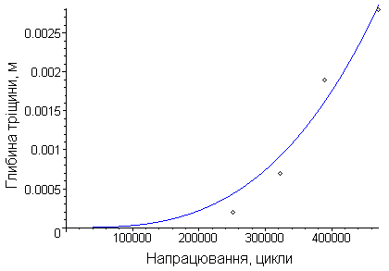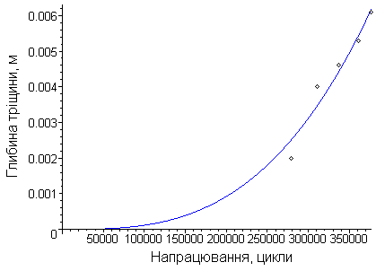
1) 2)
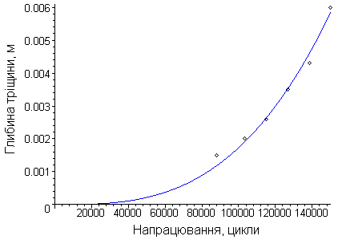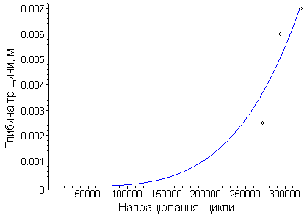
3) 4)
Рисунок 1 – Залежності глибини напівеліптичної втомної тріщини в різьбовому з’єднанні СБТ-50 від кількості циклів напрацювання: 1 – зразок № 1; 2 – зразок № 3; 3 – зразок № 4; 4 – зразок № 8.

Залежність швидкості росту напівеліптичної втомної тріщини від кількості циклів навантаження визначається шляхом диференціювання рівності (3) [9]

$v_{T}{\left(N\right)}_{i}=\frac{d h_{T}{\left(N\right)}_{i}}{d N}$.

Коефіцієнт інтенсивності напружень, який відповідає кожній лінії зупинки тріщини, визначали з рівняння, яке отримане в роботі [9]:
$K_{I i, j}^{T}=K^{}\sqrt[n]{\frac{v_{T i, j}}{{\text{10}}^{−7}}}$; (9)

$j=1, 2, 3,\text{.}\text{.}\text{.}, m_{2}$,

де $m_{2}$ – кількість експериментальних точок одержаних для кожного зразка.
Параметри формули Періса визначені на основі побудови кінетичної діаграми втомного руйнування матеріалу труб СБТ-50 (сталь 36Г2С) згідно з методичними вказівками [9] (рис.2).

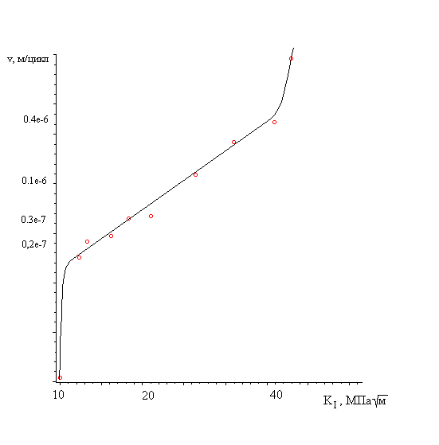

Рисунок 2 – Кінетична діаграма втомного руйнування зразків зі сталі 36Г2С

Відповідно $K∗\text{25},\text{02} \text{МПа}\sqrt{м}$; $n=2,\text{86}$.
Для подальшого аналізу вибираємо класичну формулу для визначення коефіцієнту інтенсивності напружень [10]

$K_{I i, j}^{T}=σ_{\text{max} i, j}\sqrt{π h_{T i, j}} Y_{I i, j}$, (10)

де $σ_{\text{max}}$ – максимальне напруження в циклі навантаження;
$Y_{I}$ – К-тарування.
Відповідно, $Y_{I}$ можна обчислити за рівнянням

$Y_{I i, j}=\frac{K_{I i, j}^{T}}{σ_{\text{max} i, j}\sqrt{π h_{T i, j}}}$,

або, використавши формулу (9),

$Y_{I i, j}=\frac{K^{}}{σ_{\text{max} i, j}\sqrt{π h_{T i, j}}}\sqrt[n]{\frac{v_{T i, j}}{{\text{10}}^{−7}}}$. (11)

Результати розрахунку за формулою (11) наведено в таблиці 1.

Таблиця 1 –Дискретні значення К-тарувань та параметра $λ$

№ Експер. зразка | № Експер. точки | Величина дискретного значення К-тарування | Величина параметра $λ$
1 | 1 | 4.047637074 | 0,027
1 | 2 | 2.519875878 | 0,082
1 | 3 | 1.629458485 | 0,224
1 | 4 | 1.364388121 | 0,329
3 | 1 | 2.035752433 | 0,235
3 | 2 | 1.349045766 | 0,470
3 | 3 | 1.249446497 | 0,541
3 | 4 | 1.023342913 | 0,624
3 | 5 | 0.8150005313 | 0,718
4 | 1 | 2.888676699 | 0,176
4 | 2 | 2.753127301 | 0,235
4 | 3 | 2.557096175 | 0,306
4 | 4 | 2.221046970 | 0,412
4 | 5 | 2.010338630 | 0,506
4 | 6 | 1.632138217 | 0,706
8 | 1 | 2.592121639 | 0,294
8 | 2 | 1.507573364 | 0,706
8 | 3 | 1.231105562 | 0,824

Отримані таким чином дискретні значення К-тарувань та параметра $λ$ наносяться в єдиній системі координат і апроксимуються квадратичним поліномом (рис.3):

$Y_{I}\left(λ\right)=3\text{.}\text{63}−6\text{.}\text{29} λ\text{+4}\text{.}\text{15} λ^{2}$, (12)

де $λ$ – безрозмірний параметр рівний відношенню глибини тріщини до товщини стінки небезпечного січення;

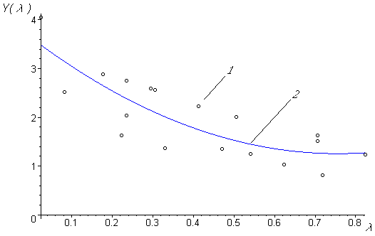

Рисунок 3 – Функція К-тарування для поверхневої напівеліптичної тріщини в перерізі різьби бурильних труб СБТ-50: 1 – експериментальні точки; 2 – апроксимуюча крива.

Порівняємо функцію (12) з аналогічними, що використовуються для опису інтенсивності напружень перед фронтом поперечних напівеліптичних тріщин у трубних конструкціях. Найбільш відомими на даний час є модель поверхневої напівеліптичної тріщини в нескінченій полосі застосована для пустотілого циліндра [5, 11] та модель напівеліптичної тріщини в пустотілому циліндрі, адаптована Ньюманом до бурильних труб [4]. За результатами дослідження втомної міцності СБТ-50 побудовано функції К-тарування за формулою (12) та залежностями зазначеними у [4, 5, 11] (рис. 4).

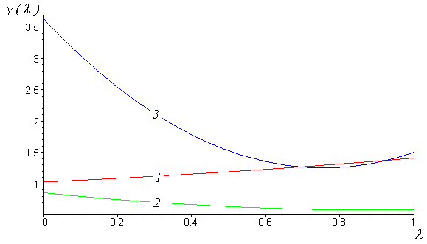
Рисунок 4 – Функції К-тарування для різьби труб СБТ-50 визначені використовуючи:
1 – модель нескінченої полоси з поверхневою напівеліптичною тріщиною;
2 – модель нескінченої полоси адаптована Ньюманом до бурильних труб;
3 – експериментально-аналітичний метод.

Як видно з рисунка 4, на початкових стадіях росту втомної тріщини (величина $λ$ змінюється від 0 до 0,6) функція 3 набуває більших значень ніж функції 1 і 2 майже у чотири та п′ять разів відповідно. Таким чином, при визначенні коефіцієнту інтенсивності напружень перед фронтом напівеліптичної поверхневої втомної тріщини у різьбовому з’єднанні бурильної труби, використовуючи розрахункові схеми приведені в роботах [4, 5, 11], будуть отримуватися занижені значення. Це, насамперед, зумовлено частковим [4], а у моделях [5, 11] повним неврахуванням впливу різьби на величину К-тарування.
Отже, використовуючи розроблений експериментально-аналітичний метод для прогнозування довговічності різьбових з’єднань бурильних труб в експлуатаційних умовах, можна враховувати початкові стадії поширення напівеліптичних втомних тріщин при розрахунку коефіцієнту інтенсивності напружень. При цьому для визначення вигляду функції $Y_{I}\left(λ\right)$ необхідно провести лабораторні випробування вибірки натурних зразків досліджуваних з’єднань.

Літературні джерела

1. Гнип І.П., Бабюк І.С., Чернов Б.О. Оптимізація довговічності замкових різьбових з’єднань бурильної колони на основі критеріїв механіки руйнування // Физико-химическая механика материалов. – 1990. – Вып. 6. – С. 105-109.
2. Чернов Б.О. Методы повышения работоспособности бурильных и обсадных колонн в нефтяных и газовых скважинах. Автореф. дис. докт. техн. наук. – Івано-Франківськ, 1999. – 32 с.
3. Буйна Е.В., Махедов А.А., Розенблит И.И., Рагимов Р.И. Влияние усталостных трещин на прочность бурильных труб // Азербайджанское нефтяное хозяйство. – 1973. – № 6. – С. 9-10.
4. Dale B.A. Inspection interval guidelines to reduce drillstring failures // SPE drilling engineering. – 1989. – vol. 4 – № 3. – P. 215-222.
5. Крижанівський Є.І., Шацький І.П., Петрина Д.Ю. Оцінка довговічності бурильних труб з позицій $δ_{K}$– моделі // Розвідка і розробка нафтових і газових родовищ. – Івано-Франківськ, 1997. – Вип. 34. – С. 3 –8.
6. Крыжанивский Е.И. Исследование и повышение сопротивления усталости бурильных колонн при вращательном бурении скважин. Автореф. дис. докт. техн. наук. – Москва, 1991. – 49 с.
7. Янышивский М.Я. Прогнозирование усталостной долговечности бурильных колонн. Автореф. дис. канд. техн. наук. – Москва, 1989. – 24 с.
8. Ивасив В.М., Лисканич М.В., Турчин В.А., Хома Д.И. Исследование кинетики усталостного повреждения крупных резьбовых соединений // Прикладная механика. – 1985. – т. 21. – №10. – С. 130-131.
9. РД 50-345-82 Методические указания. Расчеты и испытания на прочность. Методы механических испытаний металлов. Определение характеристик трещиностойкости (вязкости разрушения) при циклическом нагружении. – Минск: Издательство стандартов.
10. Партон В.З. Механика разрушения: От теории к практике. - М.: Наука. Гл. ред. физ.-мат. лит., 1990. – 240 с.
11. Механика разрушения и прочность материалов: Справ. пособие: В 4 т. / Под общей ред. Панасюка В.В. – Киев: Наук. думка, 1988 – ISBN 5-12-0003001-1.

